海老沢ブドウ園（宇奈根２－７）

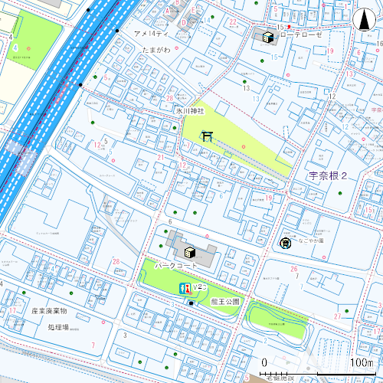

入口

東名高速道路　　　　　　　　　　　　　　　　　　　宇奈根龍王公園